Отчёт

по лабораторной работе 4

Кочетов Андрей Владимирович

Содержание

# Цель работы

Получение практических навыков работы в консоли с расширенными атрибутами файлов.

# Задание

Лабораторная работа подразумневает последовательное выполнение команд, используя разные расширенные атрибуты.

# Выполнение лабораторной работы

1. Определил расш. атрибуты файла, попытался изменить права и установить расщ. атрибут a. Везде получил отказ(рис.1).

* 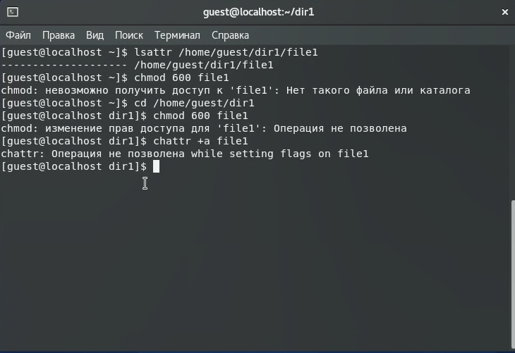
* Figure 1: рис.1. Команды

1. Зашел в root пользователя и успешно установил расш. атрибут на файл(рис.2).

* 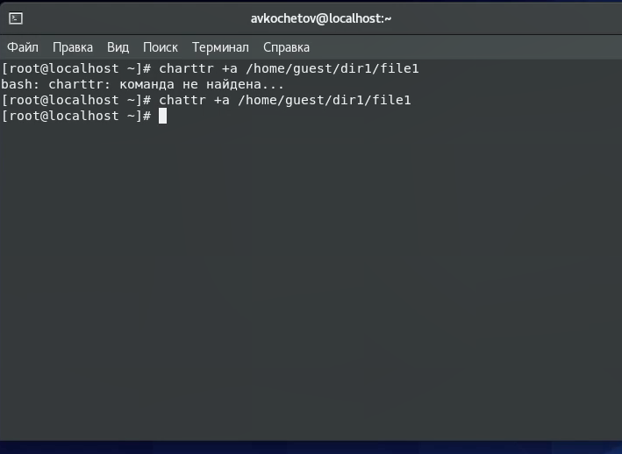
* Figure 2: рис.2. Добавление атрибута

1. Проверил правильно добавления атрибута, выполнил дозапись слова test в файл и прочитал. Все было успешно(рис.3).

* 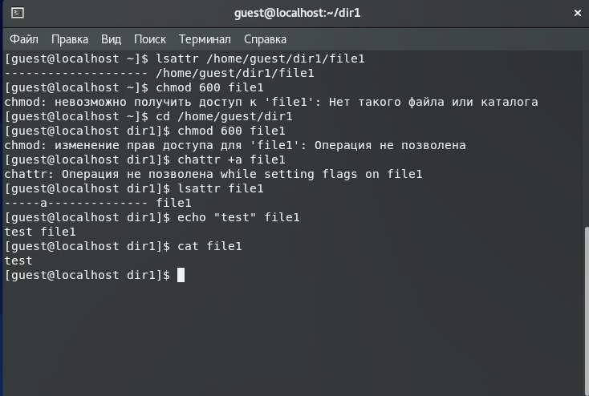
* Figure 3: рис.3. Команды с атрибутом

1. Попытался стереть информацию в файле и установить права на него. Выполнить команды не удалось(рис.4).

* 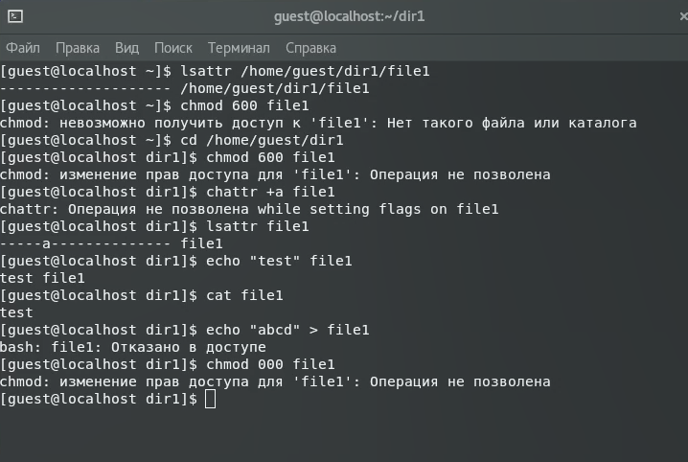
* Figure 4: рис.4. Очистка и права

1. Снял расширенный атрибут a через root пользователя(рис.5).

* 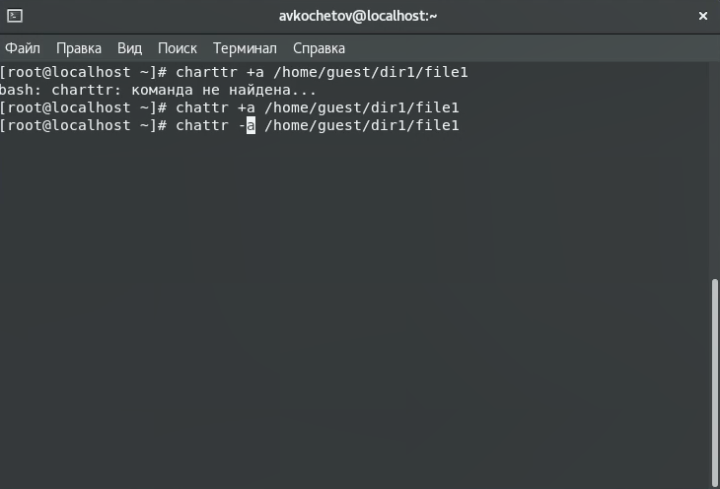
* Figure 5: рис.5. Снятие атрибута

1. Попытался снова выполнить команды, при выполнении которых было отказано в доступе(рис.6).

* 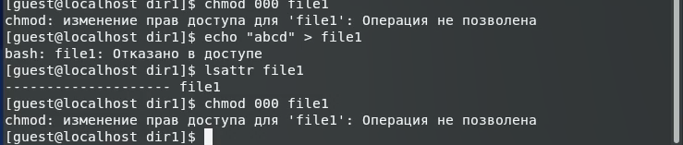
* Figure 6: рис.6. Команды

1. Установил расширенный атрибут i через root пользователя(рис.7).

* 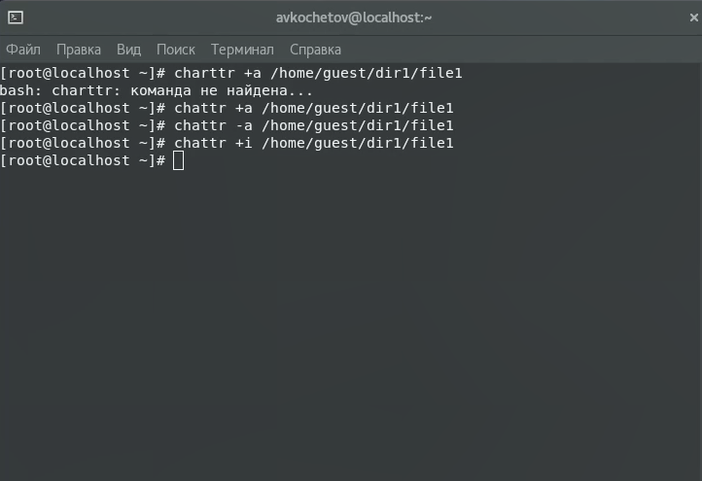
* Figure 7: рис.7. Атрибут i

1. Повторил все команды, после чего обнаружил, что большинство команд выполнить так и не удалось(рис.8).

* 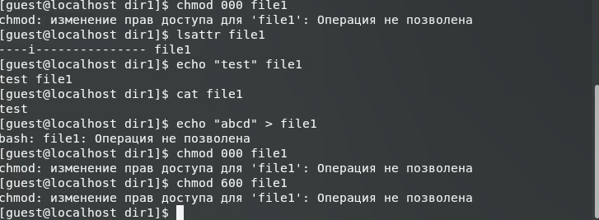
* Figure 8: рис.8. Команды с атрибутом i

# Выводы

Получил практические навыки работы в консоли с атрибутами файлов для групп пользователей.